Комитет по образованию Мингорисполкома
Учреждение образования
«Минский государственный колледж электроники»

Учебная дисциплина
«Базы данных и СУБД»

Специальность: 2-40 01 01 Программное обеспечение информационных технологий
Отчет
по лабораторной работе №1

Тема: «Проектирование ER-модели»

Выполнил учащийся гр. 73 ТП Артюшевский А.А.
Проверила: Вайтович И.М.

Минск
2025
ЗАДАНИЕ 1 Выбор ИДЗ

ВАРИАНТ 5 Ведение заказов
Постановка задачи:
Компания занимается оптовой продажей различных товаров. Каждый из товаров характеризуется ценой, справочной информацией и признаком наличия или отсутствия доставки. В компанию обращаются заказчики. Для каждого из них в базе данных запоминаются стандартные данные (наименование, адрес, телефон, контактное лицо). По каждому заказу составляется документ, в котором наряду с заказчиком фиксируются количество купленного им товара и дата покупки. Доставка товаров может производиться способами, различными по цене и скорости. Нужно хранить информацию о том, какими способами может осуществляться доставка каждого товара, и информацию о том, какой вид доставки (и какую стоимость доставки) выбрал клиент при заключении сделки.
ЗАДАНИЕ 2 Анализ предметной области
Словарь данных
Элемент данных | Описание
Наименование | Название заказчика (компании)
Адрес | Адрес заказчика
Телефон | Контактный телефон заказчика
Контактное лицо | Имя представителя заказчика
Товар | Наименование товара
Цена | Цена единицы товара
Информация | Дополнительные сведения о товаре
Наличие доставки | Признак наличия или отсутствия доставки для товара
Способы доставки | Варианты доставки товара (с указанием цены и скорости)
Выбранный способ доставки | Вид доставки, выбранный клиентом, и его стоимость
Количество | Количество единиц товара в заказе
Дата покупки | Дата совершения заказа
Сумма заказа | Общая стоимость товаров в заказе
Дата оплаты | Дата внесения оплаты за заказ

Функциональное описание требований:
- Категории пользователей и их доступ
- Система должна поддерживать учетные записи семи пользователей: руководитель компании, два менеджера по продажам, бухгалтер, кассир и два офисных сотрудника.
- Одновременно с базой данных смогут работать не более трех сотрудников.
- Бухгалтеру и кассиру необходимо ограничить доступ только к информации по оплате заказов.
- Регистрация изменений данных
- Все пользователи должны иметь возможность добавлять и редактировать данные в базе заказов.
- При внесении изменений система должна фиксировать информацию о пользователе, который внес правки, а также дату и время изменения.
- Управление учетными записями пользователей
- Один из офисных сотрудников должен выполнять роль системного администратора.
- Только системный администратор имеет право управлять учетными записями пользователей, включая создание, редактирование и удаление записей.

ЗАДАНИЕ 3 Построение ER-модели по заданной предметной области
ER-модель предметной области «Турфирма»
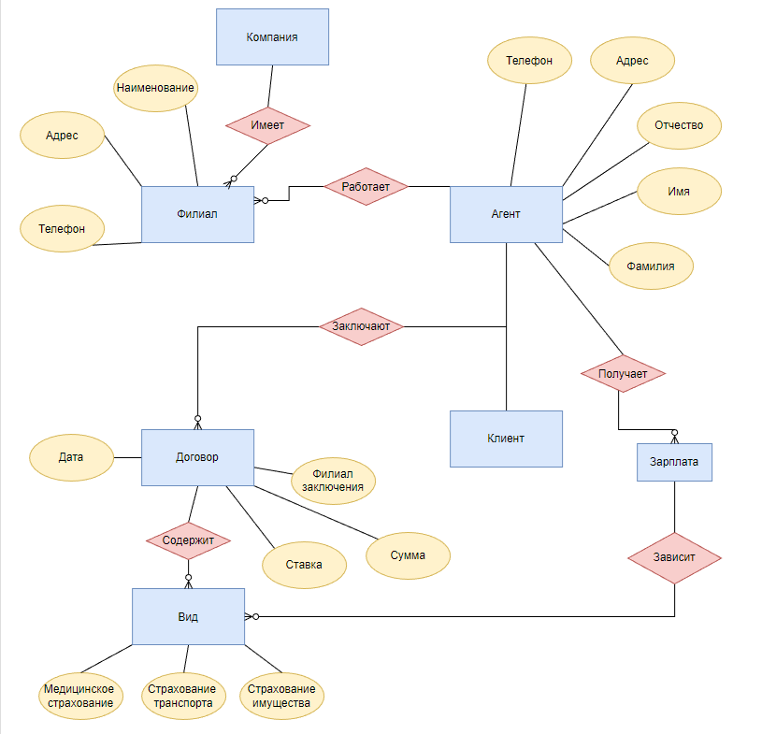

Контрольные вопросы:
1 Предметная область — это совокупность знаний, данных и процессов, относящихся к определённой сфере деятельности, которую необходимо моделировать или автоматизировать.
2 Три фазы анализа предметной области:
- Исследование и сбор требований: определение целей и потребностей пользователей.
- Формирование модели предметной области: выделение сущностей, связей и атрибутов.
- Разработка концептуальной модели данных: структурирование информации для дальнейшей работы с базой данных.
3 Объект — это сущность, имеющая характеристики и поведение (например, студент в системе университета). Атрибут — это свойство объекта, описывающее его характеристики (например, имя студента, его возраст).
4 Ограничение целостности — это правила, которые обеспечивают корректность и непротиворечивость данных в базе данных (например, уникальность идентификатора студента).
5 Типы связей между сущностями:
- Один к одному (1:1) — каждому объекту одной сущности соответствует один объект другой сущности.
- Один ко многим (1:M) — один объект одной сущности связан с несколькими объектами другой сущности.
- Многие ко многим (M:N) — одному объекту одной сущности могут соответствовать несколько объектов другой сущности, и наоборот.
6 Концептуальная модель БД характеризуется диаграммой "сущность-связь" (ER-диаграммой), которая описывает сущности, их атрибуты и связи между ними.
7 Словарь данных — это структурированный перечень всех данных, используемых в системе, включая их типы, значения и связи между ними.
8 Функциональная спецификация при анализе предметной области — это документ, который описывает требования к системе, её функциональность и ограничения, а также взаимодействие пользователей с системой.

